平成30年8月吉日

東京都社会保険労務士会

多摩統括支部長　長尾 雅昭

武蔵野統括支部長　山田 晴男



会員各位

社労士法制定５０周年記念

多摩統括支部・武蔵野統括支部合同研修会のご案内

**『働き方改革』を社労士業務として実践する**

　このたび、社会保険労務士法制定50周年を記念して、多摩統括支部・武蔵野統括支部合同で研修会を開催することとなりました。講師には「職場マイスター」としてご活躍の岩﨑仁弥先生をお迎えいたします。

政府は、働き方改革の実現に向けて多岐にわたる様々な施策を掲げており、私たちの業務に多大なる影響を与えるものであると考えられます。この大きな流れをチャンスとして捉え、業務としてどう実践していくべきなのか解説していただきます。

記

|  |  |
| --- | --- |
| 【研修テーマ】 | 『働き方改革』を社労士業務として実践する |
| 【日時】 | 平成30年9月26日（水）　　　　（研修会）14時30分～17時（受付開始13時30分）  （懇親会）17時30分～19時30分 |
| 【会場】 | パレスホテル立川4階　ローズルーム　（住所：〒190-0012　立川市曙町2-40-15　電話：042-527-1111） |
| 【講師】 | NAC社会保険労務士事務所　主席コンサルタント  株式会社リーガル・ステーション 代表取締役  特定社会保険労務士　職場マイスター  **岩﨑 仁弥 先生** |
| 【受講料】 | 2,000円 |
| 【懇親会費】 | 4,000円　（会場：パレスホテル立川）  ※受講料および懇親会費は当日申し受けます。  ※懇親会費はキャンセルの場合でも徴収させていただきます。 |
| 【定員】 | 400名 |
| 【申込方法】 | 申込フォーム（推奨）またはメールにてお申込みください。  申込フォーム　https://ws.formzu.net/fgen/S75207696/  （QRコードからもアクセスできます。）  メールにてお申込みされる場合は、以下の必要事項を明記して、  下記の宛先にお申込みください。  メール宛先　okey@d6.dion.ne.jp （大塚社労士事務所宛）  〈件　　名〉：50周年記念研修会申込  〈必要事項〉：①お名前　②お名前のフリガナ　③支部名　④研修会出欠　⑤懇親会出欠  ⑥連絡先電話番号　⑦メールアドレス |
| 【申込締切】 | 平成30年9月7日（金）  ※定員オーバーなどの理由で受付できない場合以外は、事務局からご連絡はいたしません。 |

以上

会場アクセスのご案内

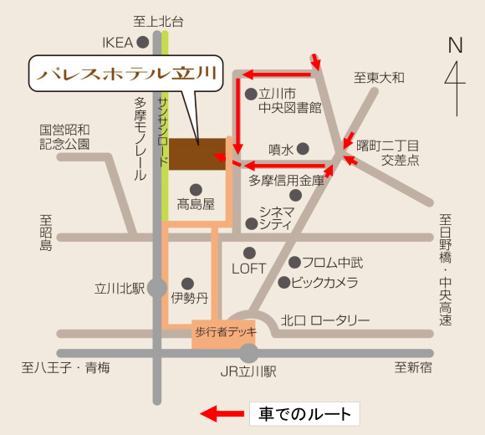

JR立川駅北口、多摩モノレール立川北駅より歩行者デッキで直結

徒歩で立川駅北口より３分、立川北駅より２分